ИССЛЕДОВАНИЕ РЕКОМБИНАЦИИ АТОМОВ АЗОТА И КИСЛОРОДА НА КВАРЦЕ
Александров Е.Н.¹, Жестков Б.Е.², Козлов С.Н.¹
1. Институт биохимической физики РАН им. Н.М.Эмануэля, Москва, ул. Косыгина 4. Е-mail: 28en1937@mail.ru, kozlovse@yandex.ru
2. ФГУП «ЦАГИ» им. проф. Н.Е. Жуковского, Жуковский, ул. Жуковского, д. 1. Е-mail: bzhestkov@mail.ru

Гетерогенная рекомбинация атомов является одним из основных элементарных процессов, имеющих место при взаимодействии низкотемпературной плазмы с поверхностью. Кроме значительного фундаментального интереса гетерогенная рекомбинация имеет большое практическое значение для ряда приложений. Гетерогенная рекомбинация является основным механизмом рекомбинации атомов при низких давлениях, что определяет важность ее процессов для физики разряда, горения, плазмохимии. Гетерогенная рекомбинация на ряде режимов вносит основной вклад в тепловой поток к гиперзвуковому летательному аппарату.
В имеющихся работах по гетерогенной рекомбинации, как правило, регистрируется тепловой эффект рекомбинации и определяется произведение вероятности рекомбинации γ на величину доли энергии рекомбинации β, передаваемую поверхности в акте рекомбинации [1]. Работ по прямому измерению вероятности гетерогенной рекомбинации γ крайне мало [2-5]. Кроме того, имеет место разброс данных, зависящий, в первую очередь, от состояния поверхности. В докладе особое внимание уделено очистке поверхности. Создана установка и усовершенствована методика определения вероятности гетерогенной рекомбинации атомов в особо чистых контролируемых условиях с регистрацией концентраций атомов при помощи резонансно-флуоресцентной спектроскопии (РФС) [4, 5]. Проведены измерения вероятностей гетерогенной рекомбинации атомов азота и кислорода при их раздельной и совместной рекомбинации на поверхности плавленого кварца.
Экспериментальная установка [5] с двухканальной системой регистрации концентраций атомов состоит из следующих основных частей: реактора; устройства для диссоциации молекул газа; источников возбуждающего резонансного излучения; приемников испускаемого атомами резонансного излучения; систем вакуумирования и вымораживания воды, масел и др. загрязнителей (рис. 1). Использовался цилиндрический кварцевый реактор диаметром 50 мм и длиной 175 мм с двумя каналами регистрации атомов. Цилиндрический реактор целиком выполнен из кварца с нихромовым подогревателем, намотанным снаружи. Поверх подогревателя помещен теплоизолятор. Во избежание рассеяния, возбуждающий поток света тщательно коллимируется и затем улавливается световой ловушкой (рогом Вуда). Место регистрации атомов с помощью РФС обозначено точкой А на рис.1.
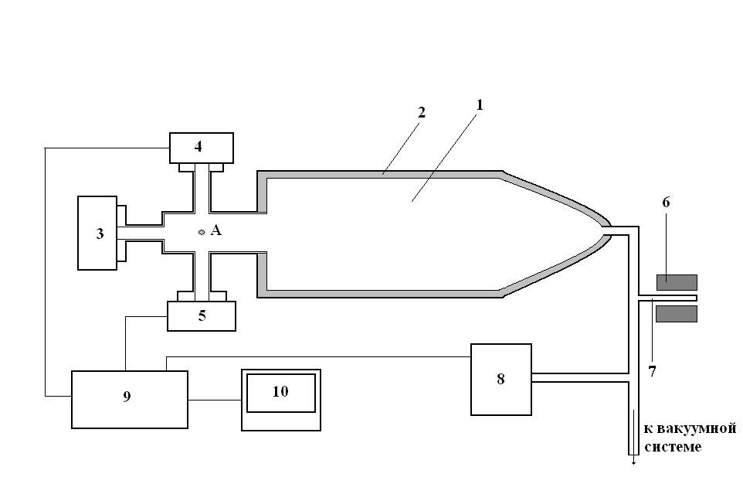
Рис.1. Экспериментальная установка: 1 - кварцевый реактор; 2 -печь, 3 – источник резонансного излучения; 4, 5 – приемники излучения; 6 - СВЧ резонатор; 8 - датчик давления; 9 –блок обработки сигналов; 10 – компьютер.

Атомы генерируются в отростке 7 в СВЧ разряде, возбуждаемом в резонаторе Бройда, и диффундируют в реактор. В реакторе атомы постепенно рекомбинируют в результате рекомбинации на стенках, при этом выполняются относительные измерения концентрации атомов. Абсолютная градуировка метода осуществлялась с использованием равновесных значений концентрации атомов водорода при температуре реактора 1400 K. Флуоресценция атомов азота (λ =120 нм) и кислорода(130.2 и 130.5 нм) в реакторе индуцировалась с помощью струевой СВЧ-разрядной лампы, разряд возбуждался СВЧ генератором Луч-2 с помощью резонатора Бройда в автономной струе гелия ВЧ с добавками до 1% чистых N₂ и O₂. Спектр лампы в диапазоне 115-140 нм содержит только линии H_{α} (121.6 нм), O (130.2-130.5 нм) и N (120 нм). Коротковолновая граница излучения лампы с окном из MgF₂ на уровне 1% составляет λ=113 нм. Регистрация резонансного излучения атомов азота и кислорода осуществлялась счетчиками фотонов Гейгера-Мюллера с квантовым выходом около 20% [5]. Для регистрации резонансного излучения атомов азота рабочая смесь счетчика составлена из 2% бромистого этила (С₂Н₅Br) и 98% Аr. Окно счетчика выполнено из материала MgF₂. Область чувствительности счетчика составляет 113-120.5 нм. Для регистрации резонансного излучения атомов кислорода счетчик заполняется смесью, состоящей из 10% NО и 90% Ar при общем давлении также 29.3 кПа. Окно фотоприемника выполнено из материала CaF₂ с коротковолновой границей пропускания на уровне 1% λ= 125 нм. Область чувствительности кислородного счетчика 125.0 – 134.5 нм. Для регистрации сигнала фотоприемников использовалась созданная в лаборатории компактная электронная система.
Вакуумные уплотнения на окнах реактора изготовлены из тефлона, а сами окна из материалов МgF₂ и CaF₂. Давление в реакторе регистрируется манометром фирмы Baratron чувствительностью 0,1 Па. С вакуумной системой реактор соединяется через стеклянные ловушки, помещенные в жидкий азот, и стеклянные вентили. Атомы в реакторе контактируют только с материалами, вероятность рекомбинации на которых мала (кварц, стекло, тефлон, MgF₂, CaF₂), причем 96% всей поверхности составляет кварц. Для очистки стенок реактора от различных загрязнений поверхность реактора обрабатывалась плавиковой кислотой (HF). Кроме того реактор перед экспериментом очищался под воздействием потоков атомов О, и N при больших концентрациях (10¹⁴-10¹⁵ см⁻³), ионов и излучения СВЧ- разряда в течение 4 часов с четырехкратным вакуумированием и последующим заполнением реактора новой рабочей смесью. После очистки поверхности реактора атомами эффективная вероятность рекомбинации на стенках реактора уменьшалась примерно в 2 раза и составила для атомов O и N γ ~ 10⁻⁵ при комнатной температуре.
Диссоциация воздушной смеси производится в СВЧ разряде. После выключения СВЧ генератора концентрация n атомов в реакторе спадает по экспоненциальному закону в результате рекомбинации на стенках: n ~ exp(-t/τ ) = ехр(-kt), где k - константа гибели атомов на стенках реактора. Для длинного реактора L » d/2: k = (cγ/d) (1+d/2L) [5]. Здесь с - средняя тепловая скорость движения атома с=(8kT/πm_{i})^{-1/2}, i – N, O; d, L - диаметр и длина реактора. С помощью регистрации временных зависимостей концентраций определены значения вероятности гетерогенной рекомбинации γ для атомов N и O при их раздельной (рис.2) и совместной (рис.3) рекомбинации на поверхности кварца в температурном интервале 300 – 600 К, при давлении в реакторе 10…500 Па и концентрациях атомов 10⁹ – 10¹² частиц/см³. Получено, что при раздельной рекомбинации вероятность рекомбинации атомов кислорода значительно превышает вероятность рекомбинации атомов азота (γ_{O} ≈ 5 γ_{N} при комнатной температуре). Применение двухканальной регистрации концентраций атомов позволило впервые исследовать совместную рекомбинацию азота и кислорода, что как раз реализуется при обтекании гиперзвукового аппарата и в различных разрядах в воздушной смеси. Получено, что вероятность гетерогенной рекомбинации атомов азота в воздушной смеси значительно увеличивается за счет перекрестной рекомбинации (при комнатной температуре в 2.4 раза). На поверхности идет реакция N+O=NO. Молекулы NO покидают поверхность и вступают в быструю реакцию с атомами азота, приводящую к образованию молекулярного азота N+NO=N₂+O. Этот гетерогенно-гомогенный процесс приводит к увеличению вероятности рекомбинации атомов азота. Вероятность гетерогенной рекомбинации атомов кислорода при этом уменьшается за счет перехода атомов O в объем (в 1.5 раза при комнатной температуре). В результате эффективные вероятности гетерогенной рекомбинации атомов азота и кислорода сближаются и составляют γ_{O} ≈ γ_{N} ≈ 1.5×10⁻⁴ при температуре 600 K. Важность проведенного исследования определяется тем, что установки для исследования и использования газоразрядной плазмы в основном выполняются
из кварца. Заметим также, что на поверхности основных теплозащитных материалов имеется тонкая защитная пленка SiO₂ [6]. Поэтому полученные данные позволяют судить и о каталитических свойствах материалов теплозащиты.

Рис. 2. Температурные зависимости вероятностей рекомбинации атомарного кислорода 1 и азота 2 при раздельном проведении реакций

Рис.3. Температурные зависимости вероятностей рекомбинации атомарного кислорода γ_{OC} 1и азота γ_{NC} 2 при совместной рекомбинации атомов воздушной смеси на поверхности кварца

Литература

1. И. В. Егоров, Б.Е. Жестков, В. В.Шведченко. Ученые записки ЦАГИ. XIV (2014) 3.
2. Berkowitz J. The Structure and Chemistry of Solid Surfaces. N. Y.: J. Willy, 1969. Paper № 80.
3. Marshall T.C. J. Chem. Phys. 37 (1962) 2501.
4. С.Н. Козлов, Е.Н. Александров, Б.Е. Жестков и др. Известия АН СССР, серия химическая. (1987) № 11 2449.
5. Е.Н. Александров, Б.Е. Жестков, С.Н. Козлов. ТВТ 52 (2014) 45.
6. Б.Е. Жестков, В.С. Терентьева. Металлы. № 1 (2010) 39.

